Woche vom 05.12.-09.12.2022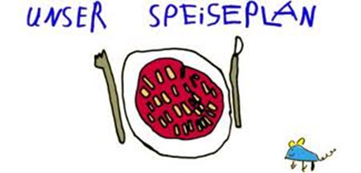

Woche vom 05.12.-09.12.2022

Montag:

Nudeln mit Tomatensoße

Dienstag:

Frikadellen, Mais, Bratkartoffeln

Mittwoch:

Kohlrabi-Gerste Auflauf

Donnerstag:

Kartoffelauflauf mit Nürnberger Würstchen, Möhren

Freitag:

Hähnchen, Spiralpommes (Loops), Brokkoli

Frühstück und Mittagessen je 3,00 Euro

